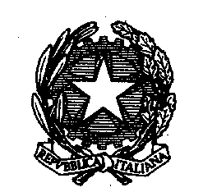
Ministero dell’Istruzione, dell’Università e della Ricerca

Istituto Professionale di Stato Industria ed Artigianato "L.Cremona"

P.zza Marconi, 6 - 27100 PAVIA Tel. 0382 469271 - Fax 0382 460992

email ipsia@telnetwork.it pec ipsia.pavia@pec.it

COD.MEC.PVRI01000E - C.F - P.I.80004160182

Comunicazione n. 14 del 11 settembre 2014

- Ai Docenti
- Al personale ATA
- Alle famiglie
- Agli alunni

Oggetto: pausa pranzo

Durante la pausa pranzo, prevista nelle giornate con rientro pomeridiano, gli alunni potranno rimanere all’interno dell’Istituto oppure recarsi all’esterno per consumare il pasto.
Si raccomanda, pertanto, un comportamento educato e responsabile, rispettoso di persone e cose.
Considerato che si tratta di interruzione dell’attività didattica e che non è garantita la vigilanza sugli alunni, la famiglia solleva l’istituzione scolastica da ogni responsabilità inerente ad eventuali accadimenti dannosi.
Si ringrazia per la collaborazione.

IL DIRIGENTE SCOLASTICO
Prof. Mauro CASELLA

---------------------------------------------------------------------------------------------------------------------------------------------

I l/a sottoscritto/a genitore dell’alunno/a_________________________________________classe_________________

Presa visione della circ. n. 14 del 11 settembre 2014 – pausa pranzo –

Firma per accettazione_______________________________________

Da restituire firmata al Coordinatore di classe

